МІНІСТЕРСТВО ОСВІТИ І НАУКИ УКРАЇНИ

НАЦІОНАЛЬНИЙ УНІВЕРСИТЕТ "ЛЬВІВСЬКА ПОЛІТЕХНІКА"

КАФЕДРА СИСТЕМ ШТУЧНОГО ІНТЕЛЕКТУ



Звіт до лабораторної роботи №7

з дисципліни:

“ОБДЗ”

на тему:

“**Запити на вибір даних з таблиць бази даних**”

**Підготувала:**

студентка групи КН-209

Дипко Олександра

**Викладач:**

Мельникова Н.І.

Львів 2020

**Мета роботи:**

Розробити SQL запити відбору даних з одиничних та з’єднаних таблиць, в тому числі з використанням підзапитів, натурального, умовного та лівого з’єднання, із застосуванням у критеріях вибірки функцій та операторів, в т. ч. LIKE, BETWEEN, IS NULL, IS NOT NULL, IN (…), NOT IN (…), ALL, SOME, ANY, EXISTS.

**Короткі теоретичні відомості**

Для вибирання даних з таблиць використовується директива SELECT, яка може містити інші директиви SELECT (підзапити, або вкладені запити) та директиви з’єднання таблиць.

**SELECT**

[ALL | DISTINCT | DISTINCTROW ] [STRAIGHT_JOIN]

[SQL_CACHE | SQL_NO_CACHE] [SQL_CALC_FOUND_ROWS]

*елемент_вибірки* [, *елемент_вибірки* ...] [**FROM** *перелік_таблиць*]

[**WHERE** *умова_відбору*]

[**GROUP BY** {*ім’я_поля* | *синонім* | *позиція_поля*} [ASC | DESC], ...]

[**HAVING** *умова_відбору*]

[**ORDER BY** {*ім’я_поля* | *синонім* | *позиція_поля*} [ASC | DESC], ...]

[**LIMIT** {*к-сть_рядків* [OFFSET *зміщення*]} [**PROCEDURE** *ім’я_процедури*(*аргументи*)] [**INTO** OUTFILE '*ім’я_файлу*' *опції_експорту*

| INTO DUMPFILE '*ім’я_файлу*'

| INTO *змінна* [, *змінна*]]

**Параметри:**

SELECT

Вказує поля, константи та вирази, що будуть відображатися у результатах запиту. Директива вимагає чіткого дотримання порядку ключових слів FROM, WHERE і т.д.

*елемент_вибірки*

Вказує елемент, який буде включатися в результати відбору. Такими елементами можуть бути: ім’я поля, константа або вираз. Кожному елементу можна присвоїти ім’я- псевдонім, яке буде відображатись у результатах запиту. Для цього після назви елемента слід дописати AS *псевдонім*.

*перелік_таблиць*

Назви таблиць, з яких здійснюється вибір значень. Тут можна задавати синоніми назвам таблиць (*ім’я_таблиці* AS *синонім*), використовувати підзапити SELECT для формування таблиці з вказаним синонімом, з’єднувати декілька таблиць.

WHERE

Вказує критерії порівняння (або підзапити) для відбору рядків.

Явним чином вмикає/вимикає зберігання результатів запиту у кеші запитів MySQL. За замовчуванням, кешування запитів залежить від системної змінної query_cache_type.

SQL_CALC_FOUND_ROWS

Вказує, що при виконанні запиту слід обчислити загальну кількість рядків в результаті, ігноруючи опцію обмеження LIMIT. Цю кількість рядків потім можа отримати командою SELECT FOUND_ROWS().

Для вибору записів зі з’єднаних таблиць використовується директива SELECT разом із директивами JOIN у переліку таблиць. Наприклад:

**SELECT** * **FROM** author **INNER JOIN** comment

**ON** author.authorID = comment.authorID;

INTO

Вказує місце, куди будуть збережені результати запиту. Це може бути як зовнішній файл, так і параметри чи змінні, визначені користувачем. Кількість змінних має бути рівна кількості полів у результаті.

DISTINCT | DISTINCTROW

Видалення з результату рядків-дублікатів. За замовчуванням вибираються всі рядки.

STRAIGHT_JOIN

Опція, яка строго задає порядок вибирання кортежів зі з’єднуваних таблиць в порядку переліку таблиць. (Оптимізатор запитів MySQL іноді змінює цей порядок.)

SQL_CACHE | SQL_NO_CACHE

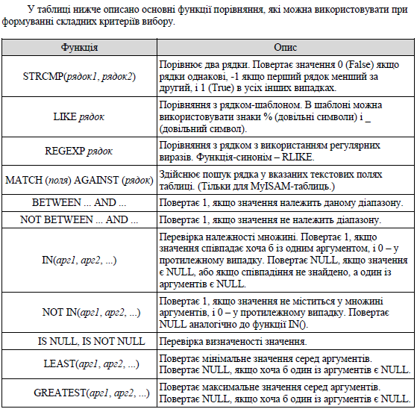

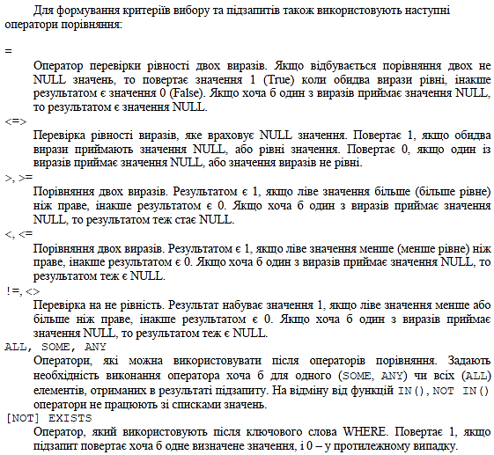

**Хід роботи**

1. Показати пароль заданого користувача.
2. Показати користувачів і їхні коментарі до книги (ліве з’єднання таблиць).
3. Показати перелік книг за жанром Romance (натуральне з’єднання), спочатку виконавши проекцію genre_book2.
4. Показати всі коментарі до книг за жанром Romance та Historical (умовне з’єднання).
5. Показати останні 3 коментарі до книг за жанром Romance та Historical (підзапит).
6. Визначити користувачів, які не написали жодного повідомлення.
7. Визначити користувачів, паролі яких не відповідають вимогам безпеки (менші за 8 символів або не містять цифр).
8. Показати пароль заданого користувача.

**SELECT** password

**FROM** reader **WHERE** id_reader = 3;

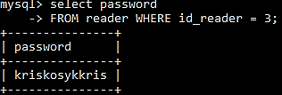

1. Показати користувачів і їхні коментарі до книги (ліве з’єднання таблиць).

**SELECT** reader.id_reader, reader.name, reader.email, reader_book.comment, reader_book.rating

**FROM** reader **LEFT JOIN** reader_book **ON**

reader.id_reader = reader_book.id_reader**;**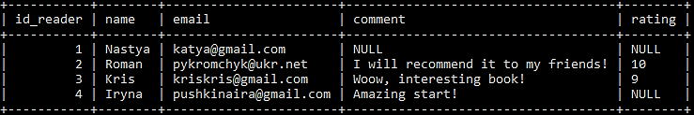

1. Показати перелік книг за жанром Romance (натуральне з’єднання), спочатку виконавши проекцію genre_book2.

**CREATE VIEW** genre_book2 **AS SELECT DISTINCT** genre_book**.**id_book, genre_book.id_genre, book.name

**FROM** genre_book, book **WHERE** genre_book.id_book = book.id_book;

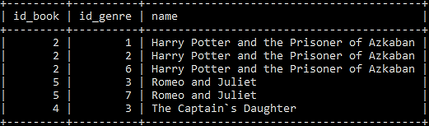

**SELECT** genre_book2.name, genre.name

**FROM** genre_book2 **INNER JOIN** genre **ON** genre.id_genre = genre_book2.id_genre

**WHERE** genre.name = “Romance”;

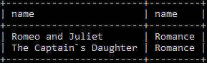

1. Показати всі коментарі до книг за жанром Romance та Historical (умовне з’єднання).

**SELECT** genre_book2.name, genre.name, reader_book.comment, reader_book.rating

**FROM** ( genre_book2 **INNER JOIN** genre ) **INNER JOIN** reader_book

**ON** genre.id_genre = genre_book2.id_genre

**AND** reader_book.id_reader_book = genre_book2.id_book

**WHERE** genre.name **IN** ("Romance", "Historical");

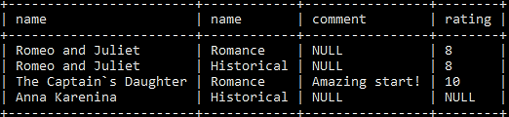

1. Показати останні 3 коментарі до книг за жанром Romance та Historical (підзапит).

**SELECT** genre_book2.name, genre.name, reader_book.comment, reader_book.rating

**FROM** ( genre_book2 **INNER JOIN** genre ) **INNER JOIN** reader_book

**ON** genre.id_genre = genre_book2.id_genre

**AND** reader_book.id_reader_book = genre_book2.id_book

**WHERE** genre.name **IN** ("Romance", "Historical") **ORDER BY** reader_book.rating **DESC LIMIT** 3;

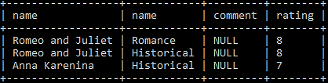

1. Визначити користувачів, які не написали жодного повідомлення.

**SELECT** id_reader, name

**FROM** reader

**WHERE** id_reader **NOT IN** (**SELECT id_reader FROM** reader_book **WHERE** status **IN** (“want_to_read”, “in_progress”, “read”));

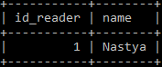

1. Визначити користувачів, паролі яких не відповідають вимогам безпеки (менші за 8 символів або не містять цифр).

Таблиця reader:

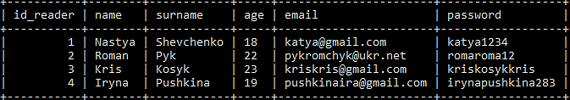

**SELECT** email, password **AS** pass

**FROM** reader

**WHERE** CHAR_LENGTH(password)<8 **OR**

(password)NOT REGEXP '[0-9]';

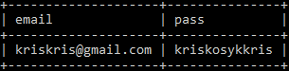

**Висновок:**

на цій лабораторній роботі було вивчено методи вибору даних зі з’єднаних таблиць БД засобами SQL та виконано запити до бази даних з використанням директив SELECT та JOIN, а також складних критеріїв в умові вибірки.